РОССИЙСКАЯ ФЕДЕРАЦИЯ
РОСТОВСКАЯ ОБЛАСТЬ
ТАЦИНСКИЙ РАЙОН
МУНИЦИПАЛЬНОЕ ОБРАЗОВАНИЕ
«ВЕРХНЕОБЛИВСКОЕ СЕЛЬСКОЕ ПОСЕЛЕНИЕ»
СОБРАНИЕ ДЕПУТАТОВ ВЕРХНЕОБЛИВСКОГО СЕЛЬСКОГО ПОСЕЛЕНИЯ

Решение № 53

28 сентября 2022г.

Об определении мест, предназначенных
для выгула домашних животных на
территории Верхнеобливского сельского поселения

В целях регулирования вопросов в сфере благоустройства территории муниципального образования в части содержания домашних животных и повышения комфортности условий проживания граждан, в соответствии со статьей 8 Федерального закона Российской Федерации от 27.12.2018 года № 498-ФЗ "Об ответственном обращении с животными и о внесении изменений в отдельные законодательные акты Российской Федерации", статьей 14 Федерального закона от 06.10.2003 № 131-ФЗ"Об общих принципах организации местного самоуправления в Российской Федерации", Уставом муниципального образования Верхнеобливского сельского поселенияСобрание депутатов

РЕШИЛО:

1. Определить места для выгула домашних животных на территории Верхнеобливского сельского поселения, согласно Приложению 1.
2. Утвердить требования к виду и размещению указателей «Выгул домашних животных» согласно Приложению 2.
3. Настоящее решение подлежит обнародованию и размещению на официальном сайте Администрации Верхнеобливского сельского поселения в информационно-телекоммуникационной сети «Интернет».
4. Настоящее решение вступает в силу после его официального опубликования на официальном сайте Верхнеобливского сельского поселения.

Председатель Собрания депутатов –
глава Верхнеобливского
сельского поселения Ю.А. Шкобура

Приложение №1 к решению Собрания депутатов

Верхнеобливского сельского поселения

№53 от 28 сентября 2022г.

- х. Верхнеобливский ориентир 800м на северо-запад от ул. Советской 57

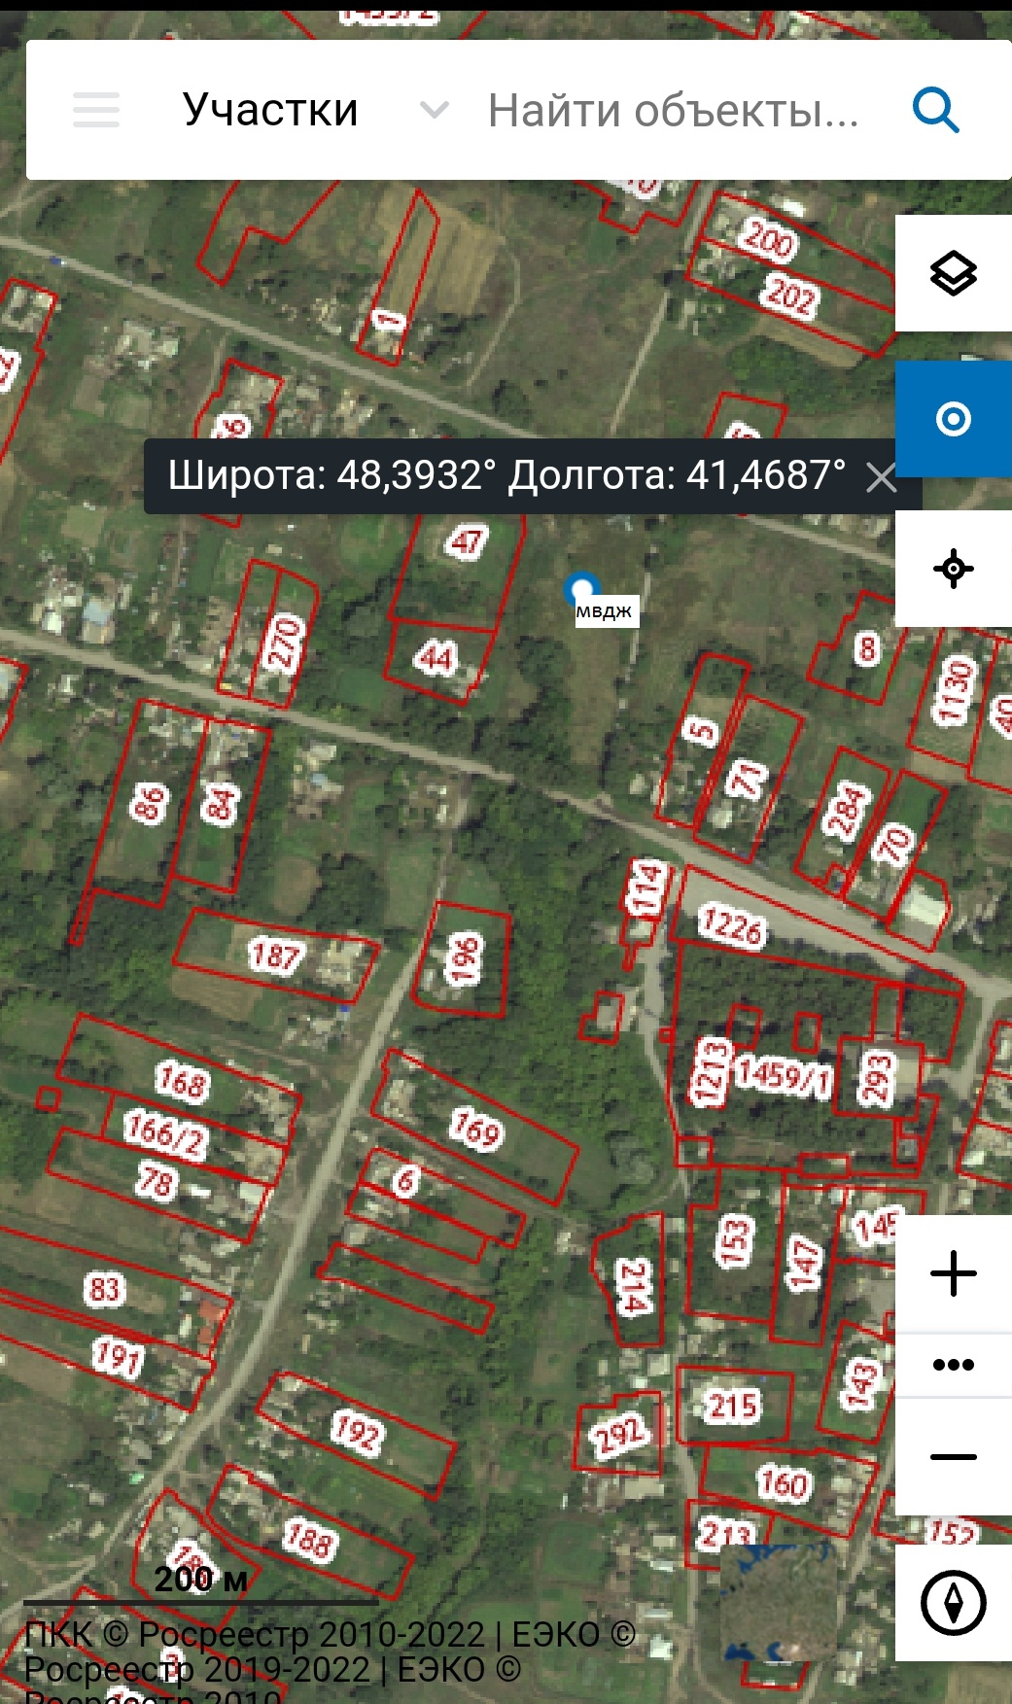

- х. Новониколаевский ориентир 2 км на юго-восток от ул. Ленина 1

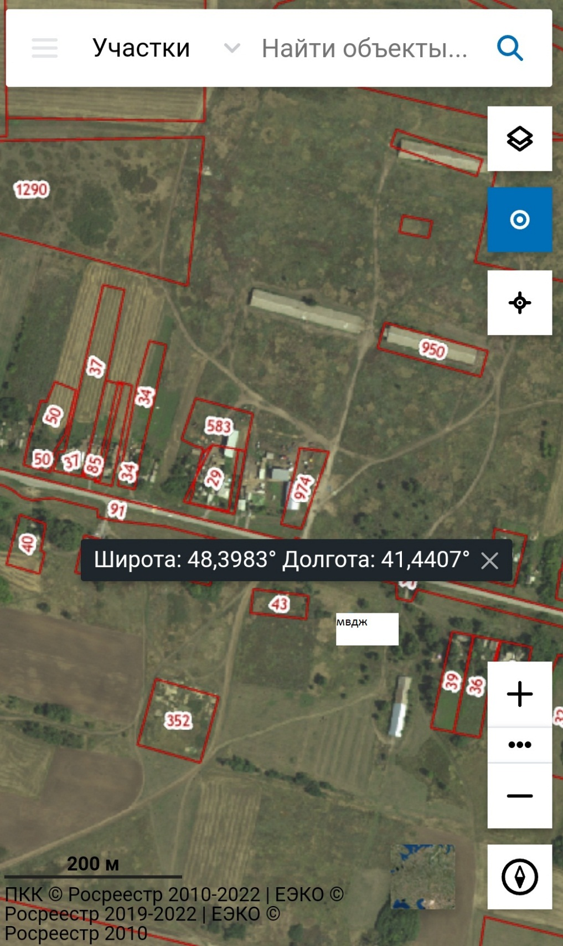

- х. Гринев ориентир на запад600м от ул. Советской 54

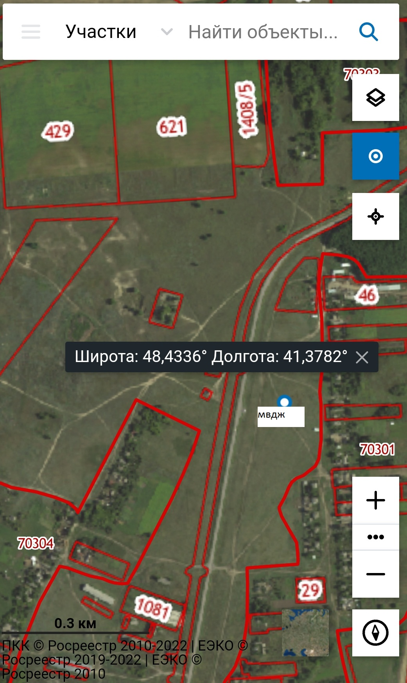
- х. Качалин ориентир 500м на юг от ул. Свободы 52

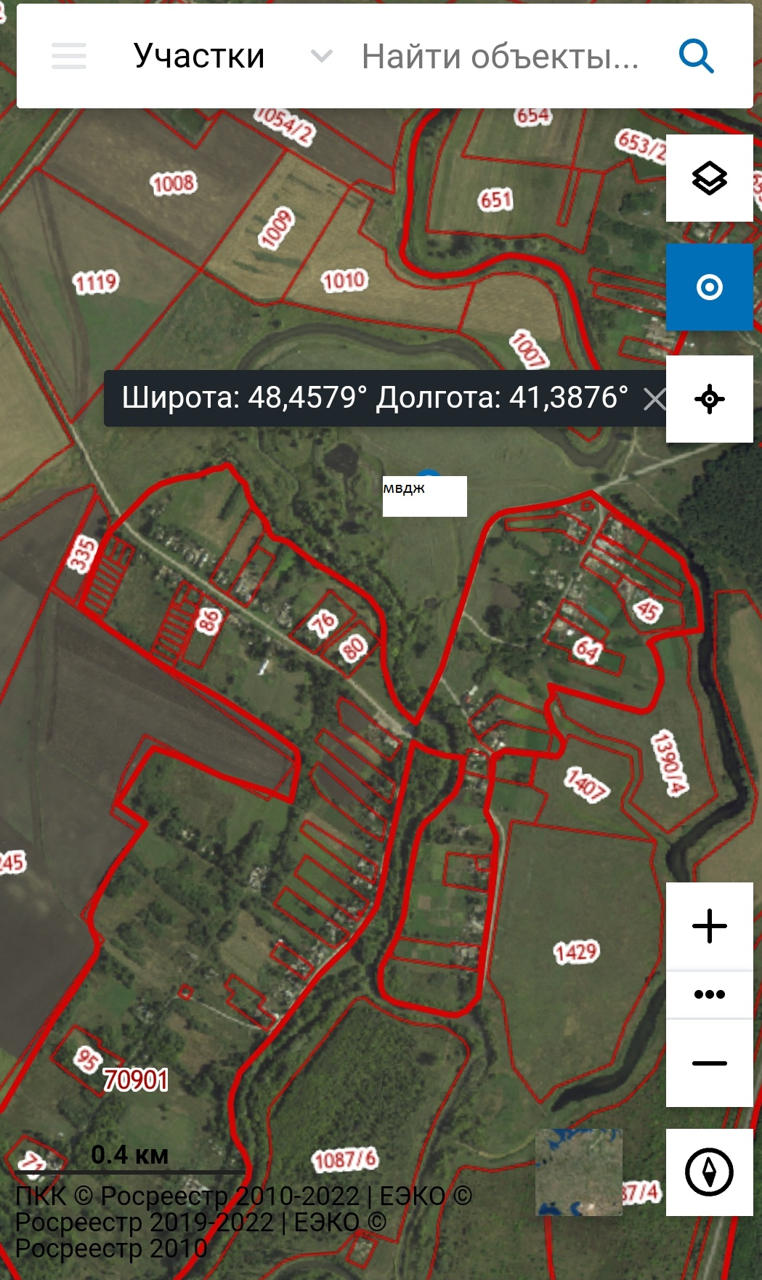

- х. Малокачалин ориентир 100 м на северо-запад от ул. Заречной,1

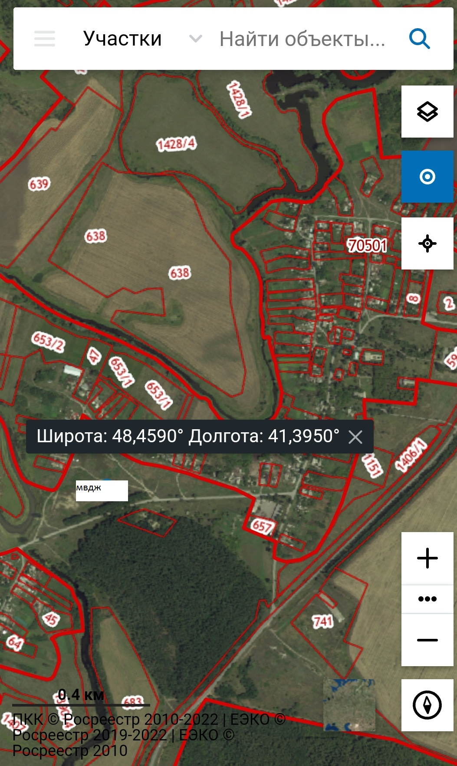

- х. Калмыков ориентир 200м на север от ул. Лесная, 20

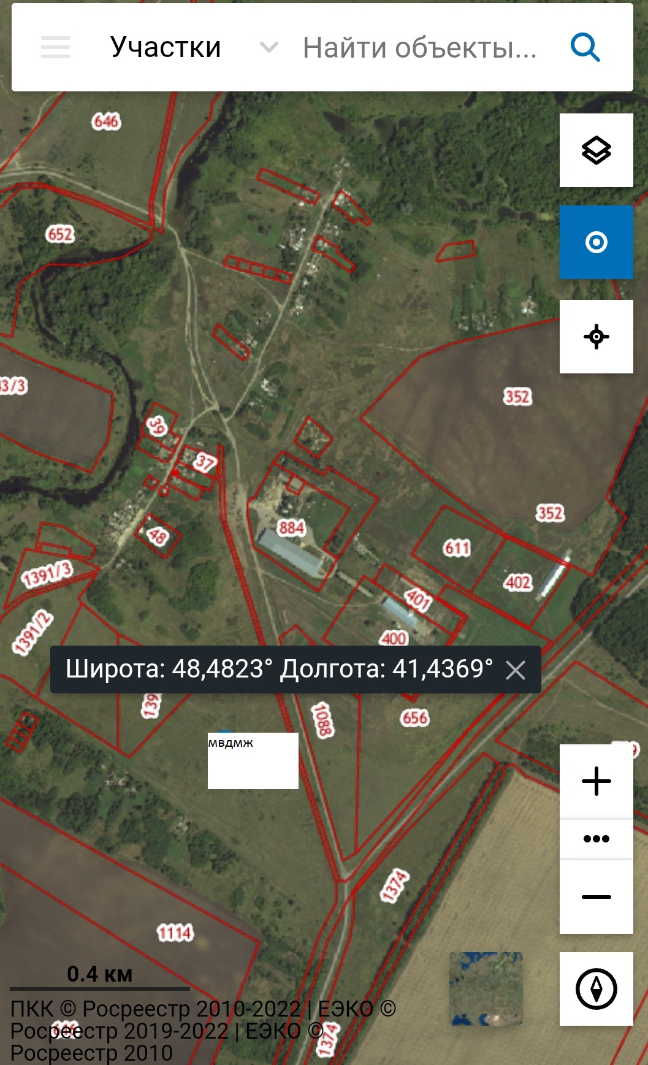

Приложение №2 к решению
Собрания депутатов
Верхнеобливского сельского поселения
№53 от 28.09.2022г.

Требования к виду и размещению указателей
«выгула домашних животных»

1. Границы территории места для выгула домашних животных обозначаются Администрацией Ермаковского сельского поселения указателями «выгула домашних животных», размещаемые по периметру границ данной территории на высоте не ниже 1,5 метров от уровня земли, на расстоянии, обеспечивающем видимость от одного указателя до следующего ближайшего.
2. Указатели «выгула домашних животных» изготавливаются из деревянных или металлических материалов, размерами: ширина не менее 30 см, высота не менее 20 см, окрашиваются красителем красного цвета с наружной стороны периметра территории и жёлтого цвета с внутренней стороны периметра территории, а также снабжаются текстом красителя чёрного цвета «выгула домашних животных»:
2.1. Вид указателя «выгула домашних животных» с наружной стороны периметра территории.

2.2. Вид указателя «выгула домашних животных» с внутренней стороны периметра территории.
МЕСТО
ВЫГУЛА
ДОМАШНИХ
ЖИВОТНЫХ

